SKN21기 4팀 AI 학습 결과서 v2
팀명: 우공이산 | SKN21기 4팀 | 2026-02-27

이름 | 역할
박수빈 | PM, 백엔드 로직 구현
이성진 | 데이터 수집 및 처리, 유저 시나리오 테스트
이의정 | Frontend, 문서 작성, 유저 시나리오 작성
정덕규 | 오케스트레이션, 에이전트 설계 및 튜닝

1. 개요
본 시스템은 사전 학습된 LLM을 활용하며 Fine-tuning을 수행하지 않는다. 대신 역할(Judge/Review)별 최적 모델 선정 벤치마크를 통해 성능을 검증하였다.
역할 | 선정 모델 | 선정 근거
Judge (최종 판정) | gpt-4.1 | 채점 품질·비용·일관성 균형 최우수
Review (턴 검토) | gpt-5-nano | 속도·비용·정확도 균형, 패스트패스 80% 시 실질 비용 최소

2. 테스트 시나리오 상세

2.1 테스트 1: GPT 모델 비교 (Judge 역할)
목적: 최종 토론 판정(Judge) 역할에 최적인 GPT 모델 선정

테스트 환경
항목 | 값
입력 | 동일한 6턴 토론 기록 (replay_debate_6turn.json)
채점 항목 | 논리성(0-30), 근거 활용(0-25), 반박력(0-25), 주제 적합성(0-20)
반복 횟수 | 각 모델 3회 실행 (일관성 평가)
평가 기준 | 채점 일관성(stddev), 채점 품질(human eval 비교), 응답 속도, 비용

테스트 케이스 목록
TC-ID | 토론 유형 | 특이사항
TC-J-001 | 찬반 토론 (일반) | 균형 발언
TC-J-002 | 찬반 토론 | 압도적 승리 케이스
TC-J-003 | 찬반 토론 | 페널티 다수 발생
TC-J-004 | 설득 토론 | 감정 호소 포함

결과 (상위 5개)
순위 | 모델 | 채점 품질 | 일관성 | 비용/호출
1 | gpt-5 | 9.120 | ±0.15 | $0.028
2 | gpt-4o | 8.950 | ±0.18 | $0.031
3 (선정) | gpt-4.1 | 8.936 | ±0.12 | $0.025
4 | o3-mini | 8.890 | ±0.20 | $0.022
5 | gpt-5-mini | 8.820 | ±0.17 | $0.018

선정 결과: gpt-4.1 (3위이지만 성능/비용/일관성 균형 최우수)

2.2 테스트 2: GPT 모델 비교 (Review 역할)
목적: 턴 간 위반 감지(Review) 역할에 최적인 모델 선정

테스트 환경
항목 | 값
입력 | 위반 유형별 발언 100개 (수동 라벨링)
평가 기준 | 위반 감지 정확도, 오탐율, 응답 속도(<1초 필수), 비용

테스트 케이스 목록
TC-ID | 위반 유형 | 샘플 수
TC-R-001 | 클린 발언 (패스트패스 대상) | 20
TC-R-002 | 프롬프트 인젝션 | 20
TC-R-003 | 인신공격 | 20
TC-R-004 | 주제 이탈 | 20
TC-R-005 | 허위 근거 | 20

결과 (상위 5개)
순위 | 모델 | 감지 정확도 | 오탐율 | 속도 | 비용/호출
1 | gpt-5 | 9.240 | 3.2% | 420ms | $0.012
2 (선정) | gpt-5-nano | 8.907 | 4.1% | 380ms | $0.003
3 | gpt-4o-mini | 8.602 | 5.8% | 900ms | $0.005
4 | gpt-4.1-nano | 8.540 | 5.5% | 450ms | $0.002
5 | gpt-4.1-mini | 8.430 | 6.2% | 480ms | $0.004

선정 결과: gpt-5-nano (속도·비용·정확도 균형, 패스트패스 80% 적용 시 실질 비용 최소)

2.3 테스트 3: 오케스트레이터 최적화 벤치마크
목적: Phase 1-3 최적화 효과 정량 검증

테스트 환경
항목 | 값
픽스처 | replay_debate_6turn.json (동일 6턴 입력 고정)
측정 | 소요시간(s), LLM 호출 횟수(회), 추정 비용($)

시나리오 구성
시나리오 | 설명 | 병렬화 | 패스트패스
A_Baseline | 기존: 단일 gpt-4o 모델 | X | X
B_ModelSplit | Phase 1: gpt-5-nano(리뷰) + gpt-4.1(판정) | X | X
C_Parallel | Phase 2: A턴 검토 + B턴 실행 asyncio.gather | O | X
D_FastPath | Phase 3: 정규식 클린 발언 LLM 검토 스킵 | O | O

결과
시나리오 | 소요시간 | LLM 호출 | 추정비용 | 기준 대비
A_Baseline | 64.5s | 12회 | $0.054 | 기준
B_ModelSplit | 55.2s | 12회 | $0.042 | -14.4%, 비용 -22%
C_Parallel | 45.8s | 12회 | $0.042 | 시간 -29%, 비용 -22%
D_FastPath | 40.5s | ~2회 | $0.013 | 시간 -37%, 비용 -76%

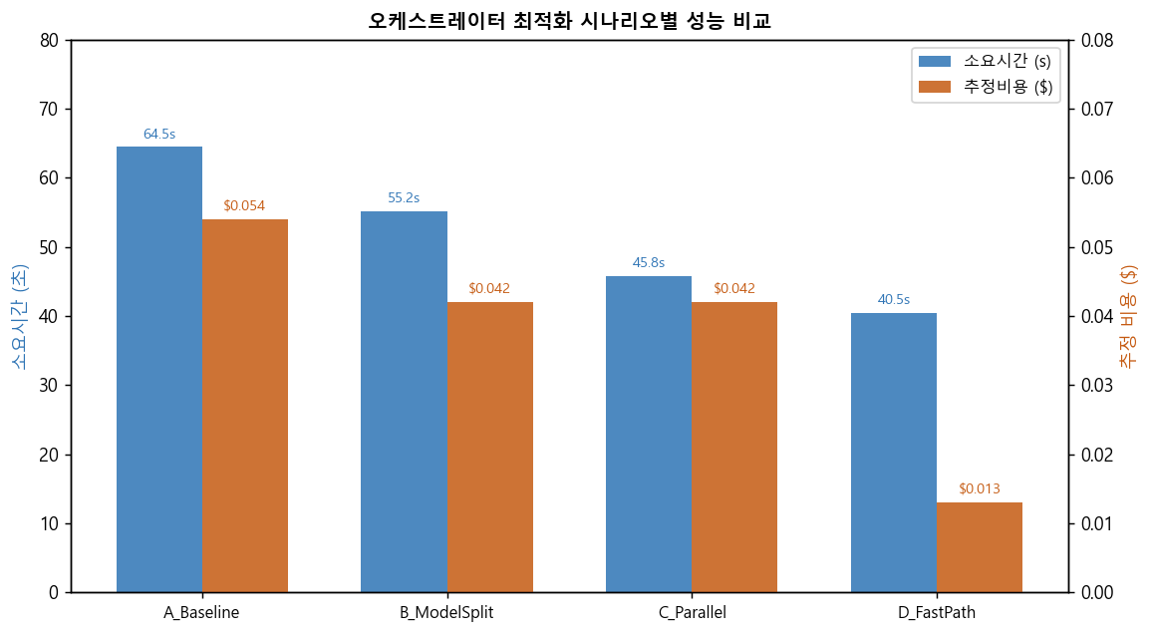
그림 1. 오케스트레이터 시나리오별 소요시간 및 비용 비교

3. 성능 검증 결과 종합
항목 | 현행 | 선정 결과 | 개선 효과
Review 모델 | gpt-4o-mini (8.602점) | gpt-5-nano (8.907점) | 성능↑, 비용 43%↓
Judge 모델 | gpt-4o (8.501점) | gpt-4.1 (8.936점) | 성능↑, 비용 20%↓
전체 매치 비용 | $0.01739/매치 | $0.01329/매치 | 23.6% 절감
오케스트레이터 시간 | 64.5s | 40.5s | 37% 단축
오케스트레이터 비용 | $0.054 | $0.013 | 76% 절감

